|  |  |  |  |
| --- | --- | --- | --- |
|  | Nations Unies | ECE/TRANS/2019/20 | |
| _unlogo | **Conseil économique et social** | | Distr. générale  7 décembre 2018  Français  Original : anglais |

**Commission économique pour l’Europe**

Comité des transports intérieurs

**Quatre-vingt-unième session**Genève, 19-22 février 2019

Point 5 k) de l’ordre du jour provisoire

**Questions stratégiques à caractère modal et thématique :  
Données et statistiques relatives aux transports**

Visualisation des données en vue de l’élaboration   
de politiques : recensement de la circulation   
sur les routes E

Note du secrétariat

|  |
| --- |
| *Résumé* |
| Le secrétariat demande aux États membres de procéder tous les cinq ans à un recensement du volume du trafic sur les grandes routes de trafic international passant par leur territoire. Les États membres sont priés de fournir les données dans différents formats pour les besoins de l’analyse et de la visualisation. Les données relatives au trafic doivent être présentées sous forme de tableaux, ainsi que dans des fichiers utilisables par les systèmes d’information géographique (SIG), permettant aux utilisateurs de visualiser le trafic sur les réseaux routiers d’un pays à l’autre. Le traitement des données pour établir des cartes peut, en mettant en évidence les zones du réseau où le trafic est le plus important, révéler où il serait envisageable d’accroître l’investissement en matière d’infrastructures ou de passer d’un mode de transport à un autre. La visualisation des données peut aussi permettre de suivre l’état d’avancement de la réalisation des liaisons de transport Europe‑Asie. |
| La visualisation dont il est question ici est donc avantageuse pour mesurer la mise en œuvre des objectifs de développement durable, en particulier : |
| * L’indicateur 3.6.1 relatif à la diminution du taux de mortalité lié aux accidents de la route. Lorsqu’un volume de trafic local est représenté avec les accidents de la route, les lieux où le nombre d’accidents de la route est préoccupant (et les tronçons plus sûrs) peuvent être déterminés en se référant au nombre d’accidents par véhicule et par année sur chaque tronçon de route. Il est alors possible de s’appuyer sur ces données pour orienter les mesures de politique générale ; |
| * L’indicateur 9.1.2 relatif au nombre de passagers et au volume de fret transportés. Le recensement des routes E permet de mesurer directement, dans un format géospatial, le nombre de passagers et le volume de fret transportés, en nombre total de véhicules par jour, les poids lourds étant examinés séparément, et peut aussi être utile dans le cadre du commerce et du transport international par autobus. |
| Le Comité voudra bien **inviter** les États membres à encourager leurs services nationaux de statistique, les organismes chargés des infrastructures et les autres acteurs clefs à coopérer en vue de la communication au secrétariat des données nécessaires pour le recensement de 2020 à la fois sous forme de tableaux et dans des fichiers utilisables par les systèmes SIG (de préférence au format Shapefile). Le Comité pourra **noter** que le taux de réponse a diminué au cours des dernières années et **encourager** ses membres à prendre les mesures qui s’imposent. |
|  |

I. Historique

1. Le Groupe de travail des statistiques des transports (WP. 6), organe subsidiaire du Comité des transports intérieurs, mène depuis des décennies un recensement quinquennal portant sur le réseau des routes E. Dans le cadre de ce recensement, sur différents tronçons déterminés par l’État membre, sont recueillis des renseignements au sujet de l’infrastructure, tels que le nombre et la taille des voies, et des informations sur la circulation routière mesurée en débit journalier moyen annuel pour tous les véhicules comme pour certaines catégories de véhicules (deux-roues motorisés, voitures particulières et véhicules utilitaires légers, véhicules routiers pour le transport de marchandises, et autobus et autocars).

2. Le document ECE/TRANS/WP.6/2018/11 du WP.6 contient des recommandations plus détaillées sur les données que les États devraient faire figurer dans le recensement de 2020. Dans le présent document, l’objectif est de souligner qu’il importe que ces données soient fournies dans un format géospatial afin de maximiser l’utilité des données diffusées.

II. Justification

3. Pour promouvoir des politiques de transport fondées sur des chiffres, des statistiques des transports exactes, pertinentes et récentes sont nécessaires. Les statistiques produites sous la supervision du WP.6 visent à répondre à ce besoin et s’appuient pour cela sur des données se rapportant à tous les modes de transport intérieur en ce qui concerne les infrastructures, l’équipement de transport, le trafic, la mesure du transport et les accidents, pour tous les États membres de la CEE, au niveau national. En outre, le recensement des routes E peut permettre d’obtenir de nouvelles informations sur les itinéraires de transport routier jugés d’importance internationale au titre de l’Accord européen sur les grandes routes de trafic international (AGR). Les données du recensement complètent ainsi les données relatives à la situation nationale en fournissant des renseignements sur certains couloirs et routes.

4. De nombreux États membres de la CEE fournissent des données dans le cadre du recensement des routes E, mais le taux de réponse a diminué au fil du temps. En 2000, 31 États membres ont fourni une quantité variable de données, mais seulement 21 États membres en ont fourni en 2015. De ces 21 États en outre, seulement 9 (Autriche, Bulgarie, France, Lettonie, Lituanie, Pologne, Slovénie, Suède et Tchéquie) ont communiqué leurs données dans un format géospatial.

5. Les données du recensement des routes E présentées sous forme de tableaux permettent d’obtenir des informations utiles à la gestion de l’infrastructure et de la circulation, mais l’ajout de données géospatiales aux données fournies permet d’acquérir une connaissance bien plus large, comme cela est expliqué dans les paragraphes suivants.

6. Les informations relatives à l’infrastructure routière et le volume du trafic renseignent sur les **besoins en matière d’entretien et, éventuellement, de modernisation**. Étant donné que le réseau routier E concerne des routes d’importance internationale, une carte du recensement complète permettra aux États membres de mettre en commun leurs connaissances relatives aux infrastructures et de mieux planifier les projets d’entretien et de réfection des routes ayant une incidence sur le trafic transfrontalier.

7. Les données relatives au volume de trafic routier visualisées (combinées à celles sur l’infrastructure, telles que le nombre et la largeur des voies) permettent de repérer les goulets d’étranglement du trafic international et, ainsi, de calculer l’intérêt économique des solutions possibles. En outre, lorsqu’elles sont complétées par des renseignements sur les réseaux ferroviaires et fluviaux dans un environnement géospatial, les **possibilités de passer d’un mode de transport à un autre** dans certains couloirs sont faciles à repérer.

8. Comme chacun sait, une grande importance est accordée à la réalisation de certains couloirs essentiels aux fins des **liaisons de transport Europe-Asie**. Il importe de combiner les statistiques concernant l’évolution de la circulation actuelle sur ces itinéraires aux informations sur les infrastructures pour prévoir la croissance future, déterminer les endroits où les infrastructures doivent être modernisées et suivre l’efficacité des opérations de transport. Cela a été confirmé à l’occasion des ateliers sur la mise en exploitation des couloirs de transport entre l’Europe et l’Asie (2018) et sur les couloirs de l’infrastructure de transport en Europe et en Asie (2017), récemment organisés par le Groupe de travail de la CEE chargé d’examiner les tendances et l’économie des transports.

9. Les données du recensement peuvent également aider à estimer **l’importance des points de passage des frontières**. L’exemple ci-dessous montre que la carte du recensement peut être utilisée pour mettre en évidence l’importance de certains points de passage des frontières pour les échanges commerciaux (dans les deux sens). Les décideurs pourraient aussi utiliser ces données lorsqu’ils prévoient d’allouer des ressources à des postes frontière .

|  |
| --- |
|  |
| **Exemple d’estimation de la valeur des points de passage des frontières :  cas du Bélarus et de la Lituanie** |
| Selon les estimations d’Eurostat, en 2015 la valeur des importations lituaniennes venant du Bélarus par la route s’élevait à 259 millions d’euros. La carte du recensement de la circulation sur les routes E montre qu’il existe deux grands points de passage de la frontière entre ces deux pays, l’un à Medininkai/Kamenny Log, et l’autre à Šalčininkai/Benyakoni (il y a trois autres points de passage, où le volume de la circulation est plus faible). Au premier de ces points de passage, le débit journalier moyen annuel est de 2 343 véhicules, dont 506 poids lourds. Au second, le débit journalier moyen annuel est de 1 341 véhicules, dont 374 poids lourds. En partant du principe que tous les échanges de marchandises par route se font au moyen de poids lourds et que le commerce transfrontalier est proportionnel à la capacité de chaque poste frontière en poids lourds communiquée par le Gouvernement bélarussien (en sachant que certains des postes frontière de moindre importance sont également empruntés par les poids lourds), on peut estimer qu’en 2015, des importations du Bélarus en Lituanie d’une valeur de 120 millions d’euros ont été traitées au poste frontière de Medininkai/Kammenny Log et des importations d’une valeur de 60 millions d’euros l’ont été à celui de Šalčininkai/Benyakoni. |
|  |

# **Près de la frontière entre la Lituanie et le Bélarus (saisie d’écran de la carte de la circulation dans le cadre du recensement des routes E de 2015**)

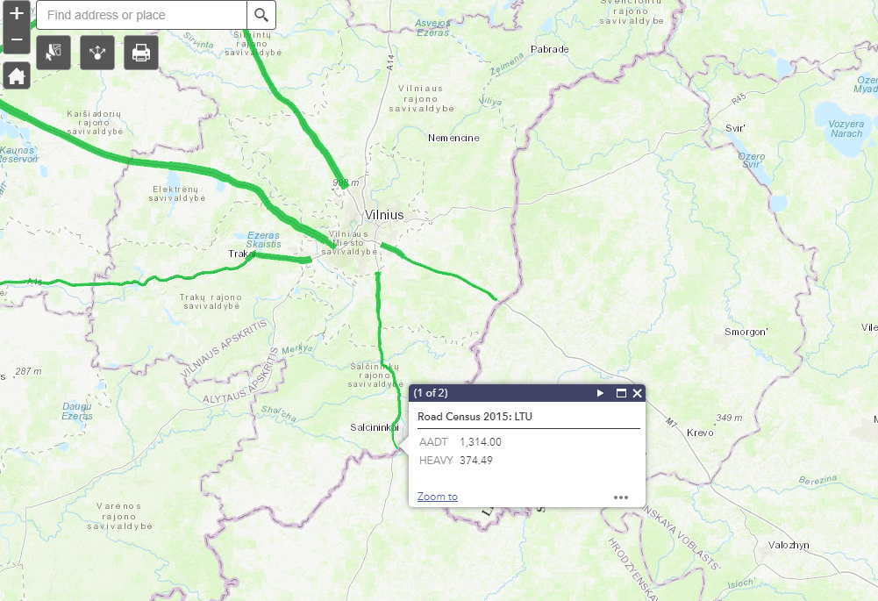

10. Le WP.6, qui considère depuis un certain temps avec Eurostat qu’il faut améliorer les statistiques relatives aux autobus, a décidé à sa session de 2018 de collecter de façon permanente les données sur cette catégorie de véhicules qu’il recueillait depuis longtemps par l’intermédiaire d’un questionnaire pilote (voir ECE/TRANS/WP.6/175, par. 45). Au cours des débats (et les données recueillies confirment les propos tenus), de nombreux États membres notent qu’il reste difficile de communiquer avec précision les données relatives aux **voyages internationaux en autobus** ou de répartir ces données entre les voyages nationaux et internationaux. Actuellement, le recensement divise entre les catégories de véhicules le débit journalier moyen annuel pour chaque route E (en se référant à une moyenne de toute sa longueur). Les données sur le débit journalier moyen annuel des autobus (catégorie de véhicules D dans le recensement) au tronçon qui traverse la frontière apporteraient une réelle valeur ajoutée au suivi des mouvements internationaux des autobus et des autocars. Elles n’étaient pas prises en compte dans le questionnaire du recensement de 2015, mais le seront dans celui de 2020.

11. En améliorant le niveau de détail des statistiques sur les accidents de la route, en particulier au moyen de l’emplacement géospatial des lieux des accidents, on pourrait utiliser les données de recensement visualisées pour **localiser les endroits où le nombre d’accidents de la route est préoccupant** (et, inversement, les tronçons sur lesquels on observe les meilleurs résultats) sur les routes d’importance internationale, compte tenu du nombre de morts (ou de blessés) par véhicule et par an. Cela fournirait une mesure plus utile pour surveiller l’évolution du nombre d’accidents que la simple comparaison du nombre total de tués (ou de blessés) sur les routes.

III. Importance pour le suivi des objectifs   
de développement durable

12. Les données géospatiales compléteront utilement le suivi des objectifs de développement durable. Comme indiqué plus haut, non seulement le recensement permettrait de mesurer directement la mise en œuvre de l’indicateur 9.1.2 relatif au nombre de passagers et au volume de fret transportés, mais il permettrait de déterminer en quels endroits du réseau des routes E la situation relative aux accidents de la route est satisfaisante ou préoccupante (indicateur 3.6.1). Le WP.6 entame actuellement une collaboration avec la Direction générale de la mobilité et des transports (DG MOVE) de la Commission européenne afin de réunir les données du recensement de la circulation routière avec les données de la Direction générale sur les accidents de la route pour approfondir les connaissances dans ce domaine.

IV. Conclusions

13. Le recensement des routes E continuera en principe de fournir des informations sur le trafic sur le réseau routier E, mais cet exercice serait d’une plus grande utilité si beaucoup plus d’États membres pouvaient communiquer leurs résultats sous forme de fichiers utilisables par les systèmes SIG (de préférence au format Shapefile). En outre, une distribution des données selon les différentes catégories de véhicules contribuerait à enrichir encore les éventuelles analyses. La diminution progressive du nombre d’États membres qui fournissent des données de recensement est préoccupante, et le Comité voudra peut-être **encourager** ses membres à considérer la communication de ces données comme une priorité.

14. Les travaux liés au recensement de la circulation sur les routes E, en particulier la visualisation des données du recensement, sont utiles pour les raisons exposées ci-dessus, notamment la contribution au suivi des objectifs de développement durable, compte tenu du fait qu’ils ajoutent une dimension géospatiale aux mesures des objectifs.

15. Les États membres sont donc **vivement encouragés à prendre note** des recommandations pour le recensement 2020 des routes E figurant dans le document ECE/TRANS/WP.6/2018/11, et à **approuver** le projet de résolution présenté dans le document en question.

16. Bien que le présent document porte sur le recensement des routes E, il y a des avantages similaires à la production de données géospatiales dans le cadre du recensement de la circulation sur les lignes ferroviaires E, notamment la mesure du trafic, la mise en évidence des possibilités de passage d’un mode de transport à un autre et le suivi de l’évolution des liaisons de transport Europe-Asie. Le Comité est encouragé à **envisager aussi, à titre prioritaire**, la communication des données du recensement des lignes ferroviaires.